17
июня
День доверия
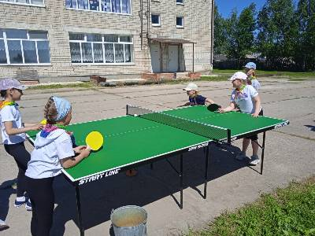
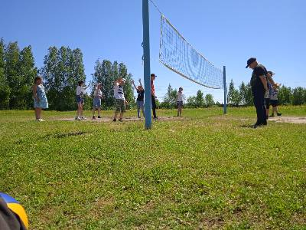
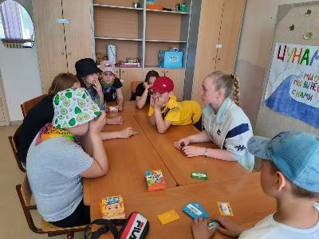

Всем привет! Сегодня был одиннадцатый день – день Доверия нашего лагеря «Территория творчества». День начался с разминки. Ребята позавтракали и как всегда отправились на мастерские. После обеда мы пошли играть в пионербол на свежем воздухе. Далее у нас была дискотека, где ребята здорово провели время, а некоторые отправились играть в настольные игры. В конце дня мы исполнили последние желания и подвели итоги. Наибольшее количество бубликов набрал второй отряд, поздравляем!

